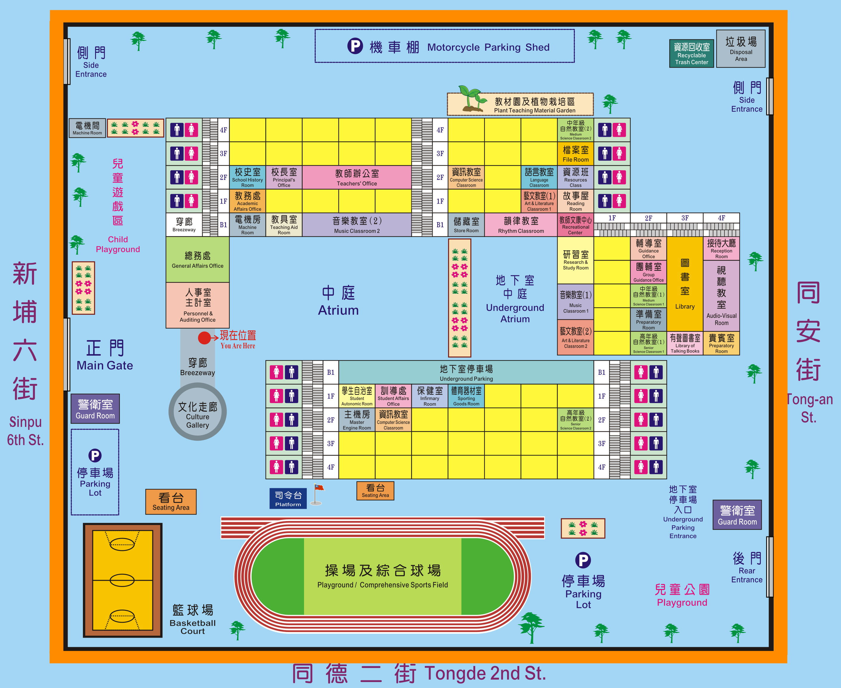
※危險區域：
1.西側門機車道 2.電機間 3.電機房 4.中庭樓梯B1
5.東棟教室與圍牆間 6.地下室停車場 7.東後門停車場出入口
~請張貼於班級佈告欄~

親愛的小朋友：
學校為你們建置了友善安全的學習環境，不過，學校還是有些偏僻的角落(紅色圈圈處)，平時較少人經過或使用，同學們為了自身安全，不可獨自逗留嬉戲或擅自進入喔
！
慈文國小關心你

